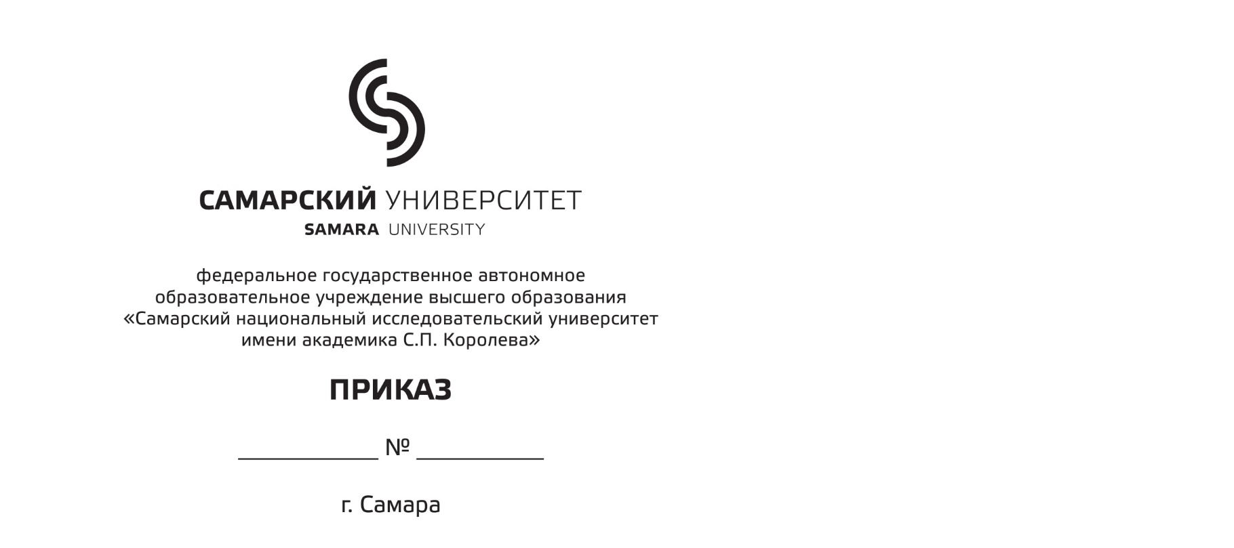
Об организации и проведении для
студентов Самарского университета
выездного семинара
«Пираты Карибского моря. Легенды семи морей»

В целях организации культурного досуга студентов Самарского университета и развития деятельности студенческих объединений

ПРИКАЗЫВАЮ:
- Организовать и провести для студентов Самарского университета культурно-массовое мероприятие «Пираты Карибского моря. Легенды семи морей» на базе ОСЛ «Полет» 24 апреля 2016 года.
- Помощнику директора института экономики и управления по внеучебной работе Е. П. Ростовой совместно со студенческим активом института экономики и управления разработать программу мероприятия и обеспечить его проведение.
- Начальникам курсов и направлений Самарского университета оказать содействие в формировании команд и их участии в мероприятиях согласно программе.
- Начальнику гаража В. Н. Молоткову обеспечить доставку участников к месту проведения мероприятия с 16-30 до 17-30 и обратно с 20-30 до 21-30.
- Начальнику ОСЛ «Полет» Ю. С. Звонову подготовить территорию и помещения, обеспечить условия для проведения мероприятия «Пираты Карибского моря. Легенды семи морей».
- Контроль над исполнением приказа возложить на проректора по образовательной и международной деятельности В.Д. Богатырева.
- Ответственность за проведение мероприятия возложить на заместителя директора института экономики и управления О. В. Павлова.

Ректор | В. Д. Богатырев
Проект приказа вносит:
Заместитель директора института  экономики и управления | О. В. Павлов
Согласовано:
Начальник управления  внеучебной работы | М. Г. Резниченко
Проректор по развитию кампуса | А. Н. Антоневич

